────────── ✦ ──────────
MODULO IV · DOLORE PELVICO · ESERCIZIO 10
ROTAZIONI DEL TRONCO DA SUPINA
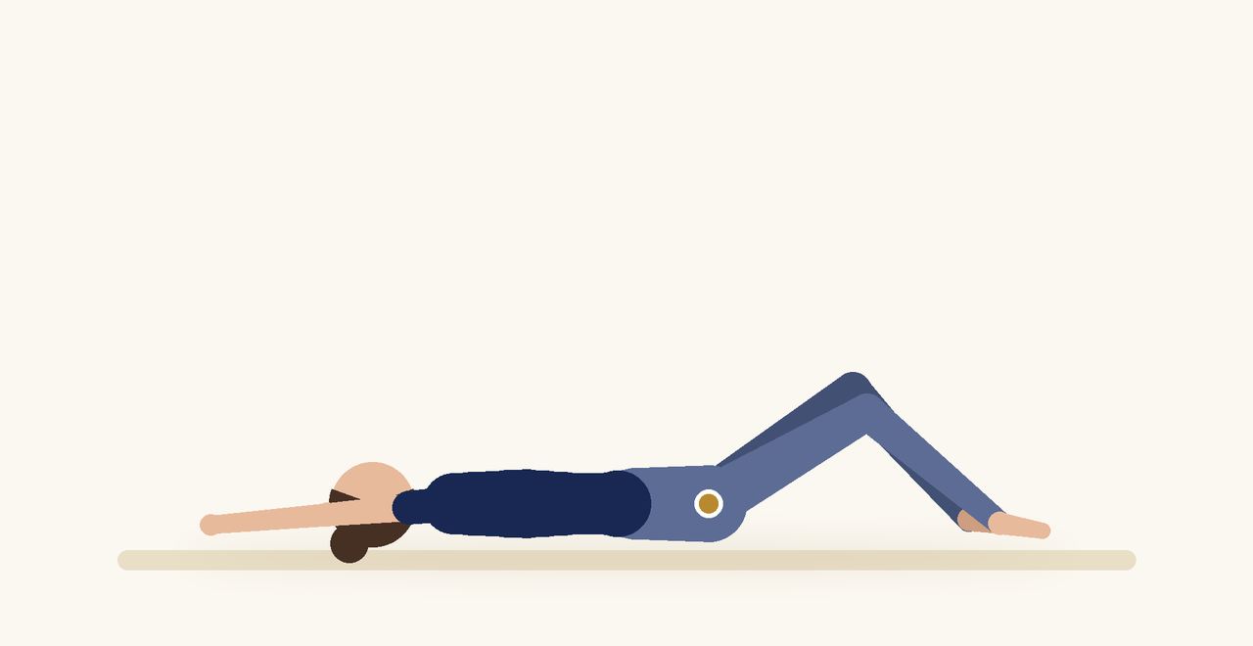
Posizione | Dosaggio | Frequenza | Livello
Supina, ginocchia piegate | 8 rotazioni per lato | 1 volta al giorno | Base

1. OBIETTIVO TERAPEUTICO
Mobilizzare la colonna lombare e i tessuti della parete pelvica laterale.
2. INDICAZIONE CLINICA
Dolore pelvico e lombare, rigidità del tronco.
3. ESECUZIONE PASSO PASSO
1 | Sdraiati supina con le ginocchia piegate e le braccia aperte.

2 | Inspirando, lascia scendere entrambe le ginocchia da un lato.

3 | Espirando, riportale al centro.

4 | Ripeti dall'altro lato.

5 | Mantieni le spalle appoggiate.

4. PROGRESSIONE
Mantieni la rotazione per 3 respiri da ogni lato.
CONSIGLIO CLINICO
Riduci l'ampiezza del movimento se compare dolore al bacino o alla sinfisi pubica.

5. PRECAUZIONI
Nel dolore pelvico persistente è necessaria una diagnosi medica: escludere cause ginecologiche, urologiche, intestinali o infettive. Gli esercizi non devono aumentare il dolore: lavorare sempre in un'ampiezza confortevole.

